**Комплексное занятие по финансовой грамотности**

**«Приключение Буратино»**

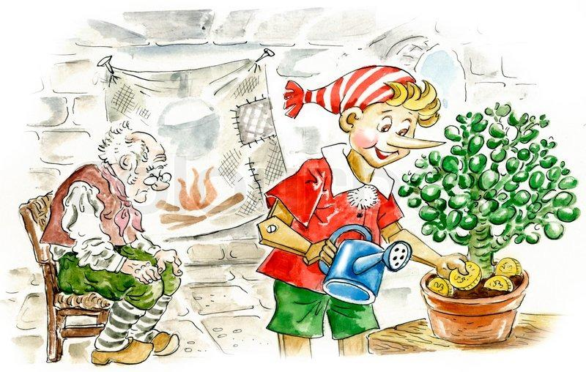

Занятие по финансовой грамотности «Приключение Буратино»

Цель: развитие у дошкольников экономическую и финансовую **грамотность**.

Задачи:

1. Раскрыть сущность понятия *«деньги»*, *«монета»*, *«банкнота»*, *«пластиковая карта»*; наличные и безналичные деньги; закрепить знания детей о внешнем виде современных денег.

2. Закрепить знания находить отличительные и сходные признаки между монетой и банкнотой. Закрепить у детей понятие *«покупка»*, *«дорого»*, *«дешево»*.

3. Учить детей делать покупку с учетом заработанных денег, умению соотносить свои желания и возможности в условиях игровой ситуации. Способствовать осознанию роли денег в жизни людей.

4. Активизировать усидчивость, старательность,

аккуратность, желание достигать качественного результата.

5. Воспитывать уважение к труду, к результатам труда людей

6. Воспитывать сотрудничество, взаимодействие, активность, самостоятельность.

7. Создавать у детей радостное **настроение**.

Предварительная работа:

-Лепка посуды *(чашки, миски, тарелки)* из пластилина.

-Знакомство с понятие *«Монета»*, *«банкнота»*

Материал:

Вводная часть.

Воспитатель обращает внимание детей на то, что за дверью слышится плач.

Входит **Буратино и плачет**.

Воспитатель:

Здравствуй, **Буратино!**

Буратино:

Здравствуйте, ребята!

Воспитатель:

Что с тобой случилось, почему ты плачешь?

**Буратино:**

Папа Карло попросил купить в магазине продукты, а я встретил друзей, заигрался с ними и потерял монеты. Я не смогу ничего купить. Помогите мне, пожалуйста.

Воспитатель:

Ну что, ребята, поможем нашей **Буратино**?

Ответы детей

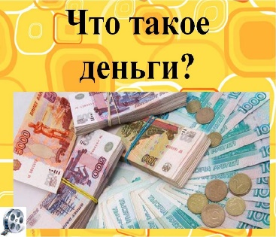

Воспитатель:

А что такое монеты?

Ответы детей.

- Это деньги.

Ребята, а какие бывают монеты?

Ответы детей

Круглые, металлические.

Воспитатель:

- Какие монеты вы знаете? Дети называют монеты разного достоинства,

Скажите, пожалуйста, а какие еще бывают деньги

Ответы детей

Банкноты.

А какие бывают банкноты?

Ответы детей.

Воспитатель

Бумажные, прямоугольные, шуршат.

Как вы думаете, почему наш **Буратино**, потеряла монеты.

Дети.

Потому что он носил их в кармане, а он оказался дырявый.

Воспитатель:

Ребята, а где нужно носить деньги?

Ответы детей

В кошельке

Воспитатель:

Правильно, они лежат у нас в кошельке в наличии, и поэтому называются наличными. А еще бывают деньги безналичные. Их у нас в наличии нет, а хранятся они в пластиковых карточках. Вы видели карточки у своих родителей. Расскажите о них.

Дети рассказывают о пластиковых карточках, о

их назначении.

Воспитатель:

А где еще люди хранят деньги?

Ответы детей

В банке.

Воспитатель:

Замечательно.

А давайте сейчас поиграем в игру:

Словесная игра *«Скажи наоборот»*

Я называю признак монеты, а вы называете противоположный признак банкноты и наоборот.

Монета круглая, а банкнота …

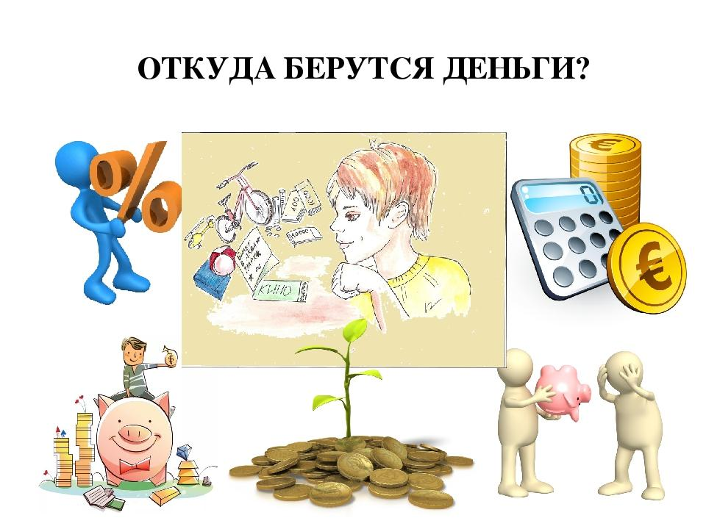

Банкнота бумажная, а монета …

Монета звенит, а банкнота …

Монета металлическая, а банкнота…

Воспитатель:

Ребята, как появляются деньги у людей?

Ответ

Получают зарплату.

Как вы думаете, за что платят зарплату?

Ответы детей

Люди трудятся на работе и за это им платят зарплату

Воспитатель:

Чтобы помочь нашему **Буратино**, нам тоже нужно потрудиться. Мы с вами делаем монетки для него. И подарим их .

Воспитатель приглашает участвовать в изготовлении для Буратино монет

Воспитатель:

Давайте мы с вами возьмем пластилин , вспомним какого цвета были монетки у Буратино в сказке , у вас на столах лежат кружочки , нам нужно превратить их в золотые монетки .Мы возьмем пластилин желтого цвета и тонким слоем нанесем его на кружок , а потом вылепим цифру , стоимость нашей монетки.

Дети выполняют задание.

Молодцы, вы хорошо постарались, теперь мы подарим их Буратино! На них он сможет в магазине купить нужные продукты для Папы Карло.

Физминутка

Дружно, весело шагаем *(марш)*

Раз-два-три!

На ярмарку мы попадаем

Раз-два-три!

Все ребята хоть куда

Раз-два-три!

Гжельские мы мастера.

Посмотри!

Дети складывают монеты,в большой кошелек, а затем отдают кошелёк Буратино.

Воспитатель:

Вот, **Буратино**, бери деньги, которые сделали мы сами, а теперь мы вместе отправимся в магазин за продуктами.

Скажите, как называется магазин, где можно купить продукты?

Ответы детей.

Продуктовый.

Воспитатель:

А как называется магазин, где можно купить все товары?

Ответы детей.

Супермаркет

Дети отправляются в магазин.

Воспитатель: Ребята, обратите внимание, на каждом товаре есть цена, у вас есть деньги, где вы можете купить тот товар, на которые у вас хватит монет. Это может быть один товар, а может быть и несколько.

Игра *«Выбери товар»*.

На рисунке нарисованы картинки (хлеб, макароны, молоко, конфеты, кукла. Это товары, которые находятся в магазине. Каждый товар соответствует своей цене. *(вместо монет фишки)*. Задача детей, выбрать тот товар, на который хватает денег. (это может быть или продукты, которые очень нужны **папе Карло**, или конфеты, кукла и т. д. Подвести детей к итогу. Что можно сэкономить и купить на заработанные деньги нужный товар.

Проводится игра.

Дети, вы молодцы, мы сегодня с вами были и мастера, и продавцы, и покупатели. А самое главное, мы смогли помочь нашему другу.

**Буратино** благодарит детей и уходит.

Итог занятия:

1. Дети активно используют в игровой деятельности основные экономические понятия *(деньги, цена, товар)*.

2. Получают представления о том, что зарплата – это оплата за труд.

3. Понимают, что расходы не должны превышать доходы.

4. Воспитывают в себе **финансовую грамотность**.

5. Учатся быть бережливыми и экономными.



